HERRAMIENTAS DE PRODUCCIÓN

TRABAJO FINAL

POR:
ELIANA MARCELA MONTOYA
SHIRLEY CAMELO VILLALOBOS
VANESA SUAREZ AGUDELO
DIEGO VALENCIA MONTOYA

PROFESOR
JAVIER MEJIA NIETO

18 DE MAYO

UNIVERSIDAD EAFIT
MEDELLIN
2009
INTRODUCCION

Porciequipos y accesorios es una empresa localizada en Copacabana, Antioquia, que lleva 15 años en el mercado, siendo pionera en el desarrollo y producción de las partes y accesorios para la producción porcícola de Antioquia.
A pesar de las metas obtenidas, esta empresa ha tenido un desarrollo muy empírico, pues cuenta con un proceso de producción sobre pedido y una distribución de la planta de proceso inadecuada y desorganizada. Es por esto que mediante la realización de este trabajo se busca la reorganización de los centros de trabajo y la colocación de materias primas en lugares adecuados, buscando optimizar el proceso de producción. Se desea implementar una herramienta de mejoramiento continuo como lo son la identificación de escenas, utilización de sistemas visuales (fotos, planos) y la implementación de 5S.
La importancia de esta técnica gerencial radica en que con su aplicación se puede contribuir a mejorar las debilidades y afianzar las fortalezas de la empresa. La búsqueda de la excelencia comprende un proceso que consiste en aceptar un nuevo reto cada día. Dicho proceso debe ser progresivo y continuo. Debe incorporar todas las actividades que se realicen en la empresa a todos los niveles.

OBJETIVOS
Objetivos Generales
Implementar lo aprendido en la materia Herramientas de la Producción para la mejora de los procesos en una empresa elegida, analizando el comportamiento de la empresa luego de implementar técnicas usadas en el mercado para lograr una alta calidad en los productos y una mayor competitividad en la producción.
Objetivos Específicos
- Identificar sectores del proceso de producción donde hayan falencias que retrasen este proceso.
- Implementar la técnica de las 5’s para lograr mejoras en estos sectores a corto plazo las cuales no sean muy costosas y sean viables para su desarrollo.
- Lograr un sitio de trabajo visual, con lo cual se obtiene la organización del mismo agilizando los procesos y disminuyendo los riesgos de accidentes.
- Mostrar mediante un análisis detallado el cambio y los beneficios que se pueden obtener en una empresa mediante la implementación de nuevas técnicas de organización en la planta y de distribución de esta.
- Desarrollar métodos de incentivos para trabajadores que estimulen el trabajo de calidad y organizado incrementando la productividad de la empresa.

PROCESO PARA LA MEJORA CONTINUA
PORCIEQUIPOS Y ACCESORIOS

ANTEDENTES
Todos los gerentes buscan que sus empresas mejoren continuamente sus productos, la prestación de sus servicios o sus procesos, este es un común denominador que atañe a todas las personas que dirigen empresas, el mejoramiento continuo trae como consecuencias menores costos, mayor capacidad de cumplir en los tiempos de entrega, mayor calidad del servicio, mayores ventas.
El mejoramiento continuo de la calidad es el resultado de la aplicación de un conjunto de acciones sistemáticas encaminadas a identificar los problemas que impiden tanto el cumplimiento de requisitos y especificaciones como el logro de la satisfacción de los clientes.
El principio de orden y limpieza al que haremos referencia se denomina método de las 5´s y es de origen japonés. El movimiento de las 5´s es una concepción ligada a la orientación hacia la calidad total que se originó en el Japón bajo la orientación de W. E. Deming hace más de 40 años y que está incluida dentro de lo que se conoce como mejoramiento continúo o gemba kaizen.
Surgió a partir de la segunda guerra mundial, sugerida por la Unión Japonesa de Científicos e Ingenieros como parte de un movimiento de mejora de la calidad y sus objetivos principales eran eliminar obstáculos que impidan una producción eficiente, lo que trajo también aparejado una mejor sustantiva de la higiene y seguridad durante los procesos productivos.
Su rango de aplicación abarca desde un puesto ubicado en una línea de montaje de automóviles hasta el escritorio de una secretaría administrativa.
Se llama estrategia de las 5S porque representan acciones que son principios expresados con cinco palabras japonesas que comienza por S. Cada palabra tiene un significado importante para la creación de un lugar digno y seguro donde trabajar. Estas cinco palabras son:
- Clasificar. (Seiri)
- Orden. (Seiton)
- Limpieza. (Seiso)
- Limpieza Estandarizada. (Seiketsu)·
- Disciplina. (Shitsuke)
RAZÓN PARA LA MEJORA
En el proceso productivo de Porci equipos y accesorios, se encuentran varios problemas que son claros que afectan a la hora de producir. Analizando el proceso de producción y la organización de los centros de trabajo, se pudo ver que después del corte sigue el doblado, pero estos están totalmente separados, obligando al operario luego de cortar a recoger los pedazos, echarlos en una carreta y llevarlos alrededor de 10 metros hasta el área de doblado. Adicionalmente el desorden en la distribución de la materia prima la cual se encuentra regada por toda la planta.
La mejora se haría en la parte de organización de materia prima, re acomodación de los centros de trabajo y eliminación de tiempos muertos.
SITUACIÓN ACTUAL
En Porci equipos y accesorios los procesos realizados no son muy eficientes ya que no contabilizan tiempos, no llevan estadísticas del tiempo que se demoran para producir, los implementos están mal ubicados y no hay una buena señalización dentro de la empresa. Adicionalmente al analizar cada uno de los centros de trabajo se observo que en ellos el operario hace movimientos innecesarios los cuales hacen perder demasiado tiempo valioso para la empresa. Un problema muy común que se observa, es que al cortar, ellos tiran los pedazos de barras cortados al piso, y después les toca agacharse y recogerlos de nuevo para llevarlos a la sección de doblado, esto se puede eliminar para que el tiempo de transporte interno y de recolección de materia se haga más productivo en otra labor.
ANÁLISIS
El problema principal de la empresa, es que los empleados y la gerencia no tienen claro la necesidad de tener un sitio de trabajo organizado lo cual no les permite observar que a la hora de trabajar todo sería más cómodo y disminuiría los tiempos de trabajo si todo se encontrara en el lugar adecuado. Lo que puede generar estos problemas es la falta de capacitación y conocimiento de nuevas técnicas implementadas en otras empresas como lo es 5`s y las ventajas que pueden traer para la empresa.
IDENTIFICACIÓN DE SOLUCIONES POSIBLES
Para los problemas identificados en Porci equipos y accesorios se podrían implantar soluciones a corto y a largo plazo. Algunas soluciones podrían ser:
- El área de corte y doblado deben estar seguidamente ubicadas, para evitar el tiempo que toma ir de una área a otra.
- Diseñar un sistema de recepción de varillas para q el operario al cortarlas no las tire al suelo y evitar gastar tiempo en recogerlas luego de ser cortadas.
- Asesorar a las personas para que conozcan acerca de 5´s
- Organizar la materia prima y ponerle una buena señalización a los productos y a la plantas.
La empresa opto por implementar las soluciones y métodos propuestos, buscando incrementar su producción y disminuir los tiempos muertos en el proceso de fabricación del producto.
EVALUACIÓN DE LOS EFECTOS
El problema de orden y distribución de la planta y la materia prima, se vería solucionado en una gran parte. Aunque es necesario de un poco de tiempo para que los cambios sean notorios, con la realización de los métodos, de 5`s.
No se trata de realizar grandes cambios, más bien se enfoca en realizar mejoras pequeñas pero continuadas en todas las actividades, es una cuestión paso a paso y no de grandes revolcones.
IMPLEMENTACIÓN Y NORMALIZACIÓN DE LA NUEVA SOLUCIÓN
Después que la empresa este dispuesta al cambio el paso siguiente es capacitar a los empleados y mostrarles la importancia de emplear esta técnica y los beneficios que les puede traer. El siguiente paso a seguir es la implementación de las 5´s a la empresa y crearles una disciplina para que esto perdure en el tiempo.
Para que el kaizen de resultados positivos, hay que dar participación a los empleados, es decir, hay que mirar la empresa al revés, colocando a las personas de base en los primeros lugares ya que son ellos quienes generalmente conocen qué y cómo se puede mejorar, esto implica que la dirección y los empleados deben apostar por un cambio de mentalidad, en el cual los primeros aprenderán a soltar las riendas y los segundos a afrontar mayores responsabilidades. Esta nueva mentalidad empodera a los trabajadores y les permite a los directivos trabajar como catalizadores en la toma de decisiones.
EVALUACIÓN DE LA EFICACIA Y EFICIENCIA DEL PROCESO AL COMPLETARSE LA ACCIÓN DE MEJORA
Evaluando la eficiencia del proceso luego de implementarse las soluciones propuestas anteriormente obtendríamos una mayor organización en el aspecto productivo trayendo consigo varios beneficios tales como:
- Aumento en la productividad debido a la disminución de tiempos muertos.
- Un mejor ambiente a nivel laboral.
- Mayores utilidades para la empresa.
- Mayor participación en el mercado.
- Aumento en la calidad de los productos.
FILOSOFÍA DE MEJORAMIENTO CONTINÚO PARA DICHA EMPRESA
Una filosofía que puede manejar la empresa para un mejoramiento continuo, es lograr un avance de proyectos significativos, es decir, comenzar desde la visita a la empresa y observar sus procesos productivos, sus problemas y posibles soluciones a estas.
Nosotros implementaríamos en Porciequipos y accesorios nuevas alternativas para que se puedan beneficiar desde los empleados hasta la empresa en general así generando un ambiente bueno dentro de la empresa y una concientización acerca de las ventajas que esto puede traer consigo.
Esta propuesta deberá ser asignada al gerente de la empresa y creemos que va a tener una buena acogida, ya que este cambio traerá mejoras a sus utilidades, incentivando a la empresa y a los trabajadores a realizar un mejor trabajo aumentando la calidad de los productos y por ende posesionándose en el mercado competitivo.
A continuación veremos el plan de operación detallado para la implementación de 5`s y otras reformas que fueron realizadas a la empresa Porciequipos y accesorios. Este plan muestra paso a paso como se realizó cada una de las actividades así como quien fue el responsable de estas siguiéndose paso a paso el desarrollo de 5`s. Pero antes de realizar estas actividades se realizo una capacitación a los trabajadores pues era necesario que cada empleado conociera la finalidad de esta técnica, pues de nada serviría implementar el sistema si este no se puede sostener en el tiempo.
Lo primero que se realizo fue la reubicación de los centros de trabajo dentro de la empresa. A continuación se muestra un plano de el antes y el después de la reorganización.
ANTES
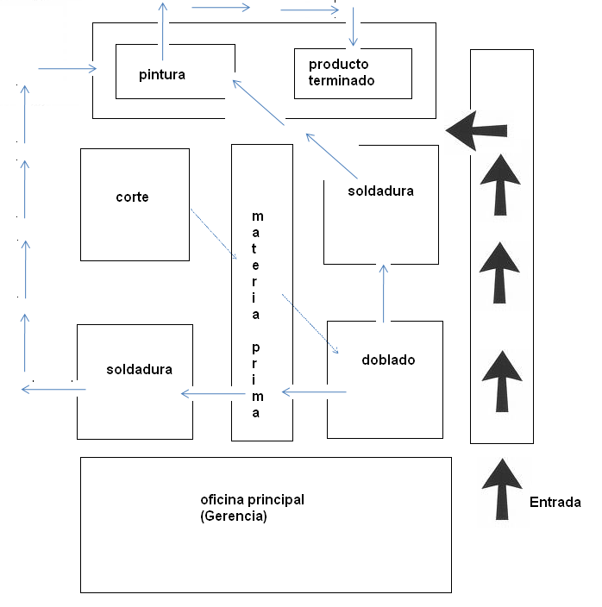
DESPUES
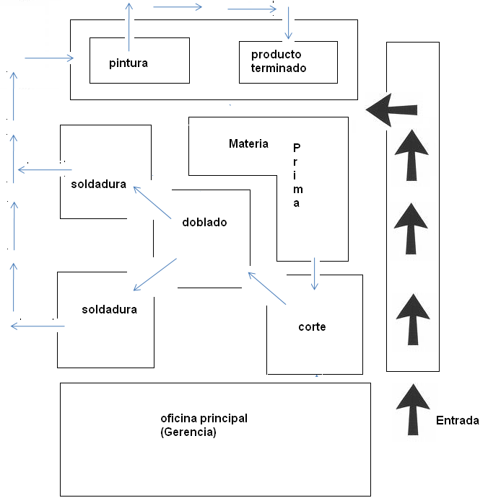

Para llevar a cabo una distribución en planta ha de tenerse en cuenta cuáles son los objetivos estratégicos y tácticos que aquella habrá de apoyar y los posibles conflictos que puedan surgir entre ellos.
La mayoría de las distribuciones quedan diseñadas eficientemente para las condiciones de partida, pero a medida que la organización crece debe adaptarse a cambios internos y externos lo que hace que la distribución inicial se vuelva menos adecuada hasta que llega el momento en que la redistribución se hace necesaria. Los motivos que hacen necesaria la redistribución se deben a tres tipos de cambios:
- En el volumen de la producción
- En la tecnología y en los procesos.
- En el producto.
Esta distribución se hace necesaria debido a que se pudo identificar los síntomas que ponen de manifiesto la necesidad de recurrir a la redistribución de una planta productiva son:
- Congestión y deficiente utilización del espacio.
- Acumulación excesiva de materiales en proceso.
- Excesivas distancias a recorrer en el flujo de trabajo.
- Simultaneidad de cuellos de botella y ociosidad en centros de trabajo.
- Trabajadores cualificados realizando demasiadas operaciones poco complejas.
- Ansiedad y malestar de la mano de obra.
- Accidentes laborales.
- Dificultad de control de las operaciones y del personal.
Con esta distribución se pretende cumplir con algunos de los principios de la distribución en planta como son:
- Principio de la integración de conjunto: La mejor distribución esa la que integra a los hombres, los materiales, la maquinaria, las actividades auxiliares, así como cualquier otro factor de modo que resulte el compromiso mejor entre todas estas partes.
- Principio de la mínima distancia recorrida: A igualdad de condiciones, es siempre mejor la distribución que permite que la distancia a recorrer entre operaciones sea la más corta.
- Principio de la circulación o flujo de materiales.
- En igualdad de condiciones, es mejor aquella distribución que ordene las áreas de trabajo de modo que cada operación o proceso este en el mismo orden o secuencia en que se transforman, tratan o montan los materiales.
- Principio del espacio cúbico: La economía se obtiene utilizando de un modo efectivo todo el espacio disponible, tanto en vertical como en horizontal.
- Principio de la satisfacción y de la seguridad: A igualdad de condiciones será siempre más efectiva, la distribución que haga el trabajo más satisfactorio y seguro para los productores.
- Principio de la flexibilidad: A igualdad de condiciones, siempre será mas efectiva la distribución que pueda ser ajustada o reordenada con menos costo o inconvenientes.

PLAN DE OPERACIONES
QUÉ | QUIÉN | COMO | CUANDO | DONDE | PORQUE
Reubicación de el centro de corte y doblado |  | 1. Cotización de maestros de obra para saber cuánto vale  2. Limpiar área donde se va a realizar la reforma.  3. Inicio de la obra  4. Revisión periódica de cómo va la obra  5. Entrega de la obra | Se dará un plazo de dos semanas para la realización de la obra después de ser analizada la cotización. | Planta de producción de Porci equipos y accesorios.
Capacitación de 5`s | Grupo de trabajo | Se llevara una pequeña guía acerca de 5`s, como funciona para que sirve y como se implementa.  (la que se mostro en la exposición) | Antes de la implementación de la técnica de 5’s (Mes de Mayo) | Salón de conferencias de la oficina del gerencia | Para poder implementar 5`s es necesario que cada persona entienda de que se trata y que beneficios le puede traer a la empresa.
Poner tarjetas amarilla en cada sitio de trabajo  Elemento: ________ Lugar al que pertenece:________ Responsable:______  Porque lo saca:____ |  | 1. Cada uno es responsable de su sitio de trabajo y debe seleccionar los implementos que no pertenecen a dicha área o que no son usadas en ningún proceso.  2. Se hace su respectiva tarjeta amarilla y se coloca a cada parte sobrante.  3. Se llevan dichas partes a al área asignada(estanterías designadas)  4. Cada persona inspecciona los diferentes artículos y deciden si les son útiles para su área de trabajo  5. los elementos sobrantes son sacados de la empresa | Mes de Mayo de 2009 | En cada puesto de trabajo y zonas comunes como el baño y el area de materias primas | La cantidad de artículos que sobran en cada parte de la empresa hacen que la misma se vea mas desorganizada y que la misma se llene de implementos que no necesita, además para pode efectuar la limpieza se requiere que cada parte este en su lugar
Organizar: Poner cada cosa en el lugar que le corresponde. Y mostrarle a cada persona donde va cada cosa.  “Hay un lugar para cada cosa y cada cosa tiene su lugar”  (organizar) |  | 1. De los elementos seleccionados y los otros que fueron dejados escoger el lugar en el que será puesto y poner ya sea un letrero o delimitar la forma del mismo en un estante, de esta forma cada quien sabrá dónde va dicho elemento. | Mayo de 2009 | Cada puesto de trabajo y zonas comunes | Si se marcan los elementos y cada persona es consciente de lo que corresponde a cada sitio hay menos probabilidad de que las cosas sean tomadas y no sean devueltas al lugar respectivo, se crea conciencia en cada persona.
Limpiar |  | 1. Cada persona es encargada de limpiar no solo su escritorio sino su área de trabajo, limpiar cada rincón, correr las maquinas y limpiar inclusive debajo de ellas. | Mayo de 2009 | Toda la planta | Se necesita hacer una limpieza a fondo para conocer cada parte de la planta y saber cual es la mejor forma de ubicar las cosas
Demarcar cada zona y pintar |  | 1. Con cinta de enmascarar se demarca cada zona para chequear que quede bien delineado.  2. Se pinta con gris las áreas de trabajo y con azul las aéreas transitables | Junio de 2009 | Toda la planta | Cuando se demarcan las zonas de trabajo se sabe por donde pueden transitar las cosas, con esto se logra que todo este organizado y que cuando haya desorden se note.
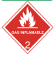  Señales visuales |  | 1. Se hace una inspección en la planta para mirar que letreros hacen falta o los que hay que reemplazar.  2. Se compran las señales visuales que hacen falta.  3. Se colocan las señales visuales en el lugar adecuado | Junio de 2009 | Zonas de trabajo | La planta debe tener señales que indiquen los posibles peligros que hay allí, además para un mejor control visual de toda el área de trabajo debe estar todo bien marcado.
Limpieza con inspeccion | Todos | 1. Verificar que se tengan los implementos necesarios para realizar limpieza  2. Tomar la herramienta y revisar su estado  3. Generar una evaluación rápida para saber si necesita mantenimiento  4. Ejecutar la limpieza correspondiente.  5. Evaluar nuevamente la condición de la herramienta ya que por la suciedad pueden haber defectos que no se notaron  6.Colocar la herramienta en el puesto asignado | Junio de 2009 | Toda la planta | La limpieza es un paso muy importante en la implementación de la técnica de las 5’s, pues es de esta forma que se tendrá un mayor control de todos los implementos de la planta alcanzando un nivel optimo es su utilización.

El último paso para la implementación de la técnica de las 5’s es el bienestar personal de el trabajador y la disciplina de este. El bienestar personal se trata de la salud física y mental del trabajador, para ello se debe tener en cuenta los siguientes aspectos:
- Aseo personal del trabajador
- Ser prudente con el consumo de alcohol y fumar sustancias.
- Alimentación balanceada
- Postura adecuada en el área de trabajo.
- Descanso suficiente (Dormir bien, buena convivencia en los hogares)
El otro punto a considerar como fue nombrado anteriormente es la disciplina. Se debe ser a estricto con los 5 puntos, no se toleran errores, un ambiente de trabajo sano y equilibrado se logra con disciplina. Se debe tener en cuenta los siguientes aspectos:
- Buen comportamiento en el trabajo
- Habito de compañerismo y solidaridad
Adicionalmente a la implementación de la técnica de las 5’s se implementaron ciertos aspectos para la mejora de falencias en la empresa.

1. Para evitar los retrasos en las entregas por desordenes de pedidos se implementara un calendario que contenga detalladamente las actividades a realizar en la empresa por días y horas, evitando de esta manera confusiones en las diferentes tareas y por ende aumentando el nivel de servicio y de calidad. A continuación se muestra un formato similar al que será implementado en la empresa, donde cada día se describen las actividades a realizar, incluidas las metas de producción y se especificaran los días de entrega de los pedidos a los clientes y el día que se recibe la solicitud para dar inicio a la producción requerida por el cliente ya que como se menciono la modalidad de producción es sobre pedido.

 | Lunes | Martes | Miércoles | Jueves | Viernes
8 am
10 am
12 pm | ALMUERZO | ALMUERZO | ALMUERZO | ALMUERZO | ALMUERZO
1pm
3pm
5 pm
Formato semanal de control de órdenes de producción
2. Para incentivar a los empleados se van a crear carteleras que muestren el nivel de desempeño de cada uno, así como el empleado del mes.
 EMPLEADO DEL MES

3. Crear carteles alrededor de toda la planta de trabajo que recuerden lo importante de mantener la organización de esta y las ventajas que esta trae para la empresa y sus trabajadores.

4. Como Porci equipos y accesorios es una empresa que trabaja bajo pedido desde vital importancia mantener un registro de cada uno de estos y las fechas de entrega programadas para cada uno de ellos.

RECOMENDACIONES

Como recomendación principal diríamos que se hace necesaria la redistribución de la planta de manera tal que minimice los tiempos de desplazamiento entre zonas de operación, logrando que el flujo de materiales y del proceso mismo sea más eficiente, además de generar una mejor apariencia visual mediante un mejor orden de herramientas y materiales.

Mejorar la comunicación entre los empleados y los jefes.

CONCLUSIÓN

El mejoramiento continuo es una forma de vida, una cultura en la cual todos los que trabajan en la empresa tienen sus ojos, su mente y sus oídos bien abiertos para poder reconocer las oportunidades de mejoramiento y capitalizarlas en acciones concretas que se reflejan en mejores procesos y productos. El mejoramiento continuo permite identificar problemas y trabajar en su resolución, por ello genera bienestar, no solo en la empresa sino en la vida personal ya que no reconocer las fallas propias es el primer paso para detener el crecimiento.

El control total de calidad se logra a través del mejoramiento continuo, el cual, como ya lo vimos, es el resultado de la aplicación de técnicas de medición y análisis que persigan identificar y solucionar problemas que afectan la calidad así como controlar y estandarizar los principales procesos de producción de una empresa

